曼哈頓(I) Manhattan(I)
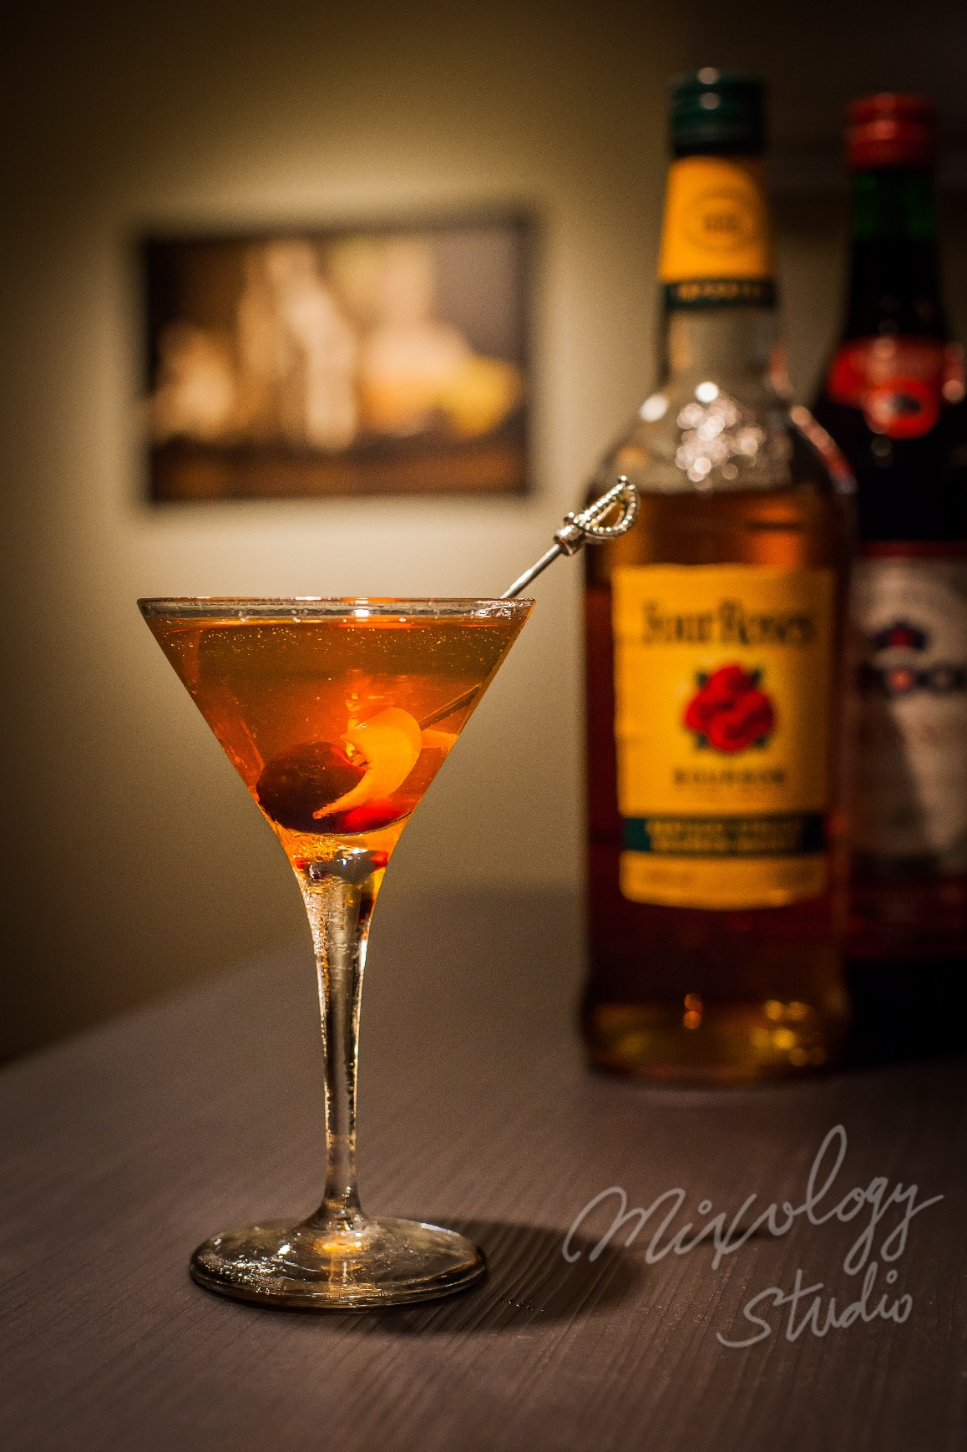 | ◆ 材料比例 ◆
 | 波本威士忌 | 60 ml
 | 義式甜香艾酒(紅) | 20 ml
 | 安格式原味苦精 | 2 dashes
 | ◆ 調製方法 ◆
 | 杯子 | 冰鎮馬丁尼杯
 | 作法 | 1. 調酒杯加入所有材料及冰塊，攪拌均勻。  2．濾掉冰塊，將酒液倒入冰鎮過的馬丁尼杯。
 | 建議裝飾物 | 勒薩多糖漬櫻桃  柳橙皮捲
威士忌調酒經典，雞尾酒之后

